出國報告（出國類別：會議）

「4.3國際化暨構築國際和平交流之國際和平研討會」紀實

服務機關：財團法人二二八事件紀念基金會
姓名職稱：鄭乃瑋專員
派赴國家：韓國
出國期間：100.12.7-9
報告日期：101.3.1
摘要
每年的12月10日為世界人權日，1948年由聯合國所發表的「世界人權宣言」也屆63年，在這個意義重大的時刻，於濟州4.3和平財團所舉辦的學術研討會上，邀集各國代就「海外4.3研究動向暨活性化方案」與「國內外和平網絡之構築」兩大議題進行報告與討論，別具深刻意涵。
世界人權宣言紀念日對濟州4.3而言，有著另一層的含義。在第二次世界大戰之後，為了記取以希特勒為首的德國納粹政權所犯下的猶太大屠殺暴行，全世界代表紛紛藉由討論協商，開始制訂人權價值的普遍性標準，然而，此時的濟州島卻發生了4.3事件這樣的悲劇，尤其是在1948年12月人權宣言頒佈前後，正是濟州4.3事件造成最多人命傷亡的時期。世界人權宣言和濟州4.3事件從某種層面來看，可以說是「理想與現實相互背離」的範例。4.3事件爆發後，過去63年來的真相調查與回復名譽等運動，可說是為了縮短理想與現實之間差距的努力呈現。
藉由此次的學術研討會，除了讓更多人瞭解濟州4.3事件的始末外，也希望藉由其他國家類似的國家暴力事例，相互學習，避免類似的悲劇再度發生。
目次

一、目的 3
二、參與活動過程 4
三、心得與建議 16
目的
和平與發展是當今世界所追求的兩大重點，和平無國界，且是全世界人類應該共同守護的責任與義務。特別是進入20世紀後，亞洲成為被爭端與暴力包圍的地區。長久的反目與由此造成的傷害至今仍深深影響著亞洲各國的關係。今日的人們仍清楚地記得20世紀所發生的爭端與糾葛，而在理念對立與恐怖主義衝斥的現今社會，地方性、地區性與世界性和平文化的構築，無疑是21世紀人類所面臨的重大課題。
東北亞在進入20世紀以來，一直飽受暴力和對立的折磨，在這種爭端與暴力之後，為了建設和平文化，每個國家都積極地在構築新的和平網絡，在日本有「廣島和平紀念館」、中國有「侵華日軍南京大屠殺遇難同胞紀念館」、韓國有「濟州4.3和平紀念館」、臺灣有「二二八國家紀念館」等，不論事件的背景、成因為何，各個國家都希望藉由展示事件歷史，凸顯今日的和平得來不易，並教育民眾應為守護今日和平而努力，客觀記錄歷史之際，亦注重引導參訪民眾理性的思考，讓民眾瞭解歷史真相的同時，亦能潛移默化地接受和平教育。
二二八國家紀念館正式開館甫屆滿一年，在經營管理上仍有許多需要改進檢討的空間，藉由與其他國家紀念館的交流，相信對於二二八國家紀念館的經營管理，會有相當大的助益。另外，二二八基金會如何利用二二八國家紀念館的平台，推廣二二八事件的歷史和平教育，亦可透過與其他國家交流的機會，增加彼此的瞭解，相互學習對方的優點、長處，以開啟更寬廣的歷史教育道路。
參與活動過程
濟州4.3事件的經過
1945年8月15日，日本宣布無條件投降。戰爭結束後，濟州島撤走了6萬名的日軍，同時也有6萬餘名當時因受徵召而客居異地的濟州人，重返故鄉。這些人高興地回到故鄉後，卻因僧多粥少，找不到工作，面臨了嚴重的失業問題。當時由於與日本的貿易中斷，使得當地的生活必需品短缺，加上1946年濟州又爆發霍亂，數百名居民因而死亡。此外，農作的歉收，以及「美軍政 」當局錯誤的米穀政策，使得米價暴漲，接連不斷的社會問題，讓濟州民心嚴重惡化。
1947年3月1日，為了紀念「3.1獨立運動」28週年，濟州居民群起響應。在集會結束之後，民眾遲遲不肯散去，積累已久的不滿，讓慶祝活動自然地演變成街頭示威。就在此時，有個小孩突然從人群中衝出來，不小心被警察所騎乘的馬匹踢到，然而，這名騎馬的警官卻視若無睹，正想轉身離開的時候，開始有民眾大聲吆喝，並追逐警察。其他警察以為民眾要襲擊警察局，開始朝民眾開槍，造成了6名圍觀民眾死亡，其中包含一名抱著嬰兒的20多歲婦女，與一名15歲的少年，另外還有8名民眾受到重傷。
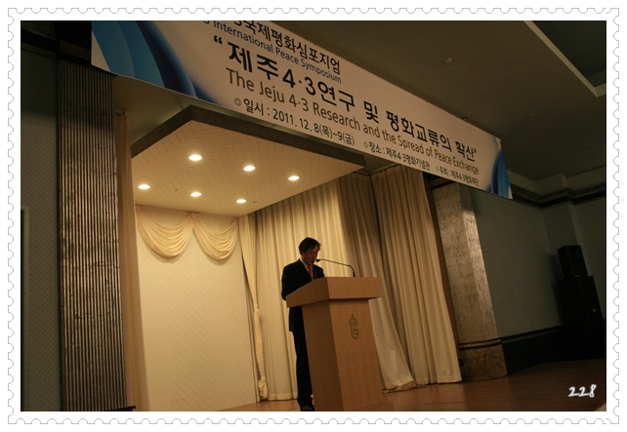
濟州4.3和平基金會代理理事長致詞

事後的調查發現，死傷者多為圍觀民眾，而非參與示威的人，濟州居民對於警察開槍造成民眾重傷或死亡一事，感到相當憤怒。這就是4.3事件的導火線。然而，警政單位堅持開槍有其正當性，這讓濟州島民的不滿更為高張，因而演變成後來的全島大罷工，約95%以上有工作的濟州居民，都參與了此次罷工，規模之大，前所未見。
眼見事態嚴重，美軍政派遣調查團至濟州，調查後，他們認為此次罷工，雖起因於民眾不滿無辜居民在「3.1節」紀念活動上受到槍擊，但是人民憤慨的情緒，主要還是由於南勞黨的煽動。美軍政此時並不注重穩定民心，剷除左派勢力才是他們首要的目標。因此，濟州島從道知事到軍政高官，全部被換成外地人士，支援警察與西青 也大舉來到濟州，開始對罷工主謀者進行整肅。僅一個月，就有500多人遭到逮捕，4.3事件爆發前的一年之間，約有2,500人遭到拘禁。
1948年1月中旬，一名負責濟州島黨部聯絡工作的人遭到逮捕監禁，嚴刑拷問中，他被迫供出有關組織的訊息。陷入危機的南勞黨濟州島黨部，在「新村會議」中，以新進勢力為主的強硬派認為軍政警察與西青的暴行，已使民心背離，因此應善用時機積極拉攏民眾，壯大組織勢力，同時，為了反對單獨選舉，以及反對建立單一政府，他們決定採取武裝抗爭。
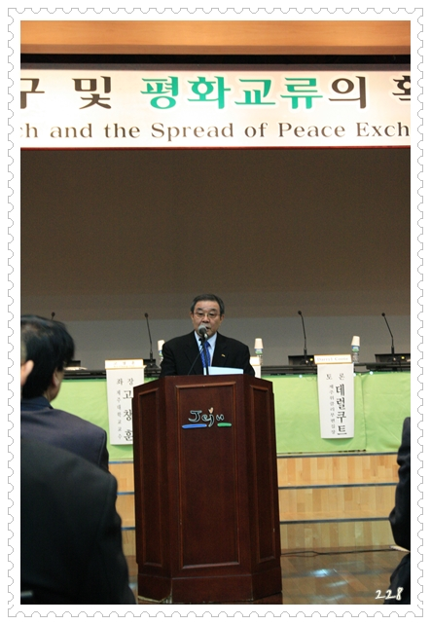
濟州4.3犧牲者遺族會會長Hong,Sung-Soo代表致詞

1948年4月3日凌晨2點，350名的武裝隊員開始採取行動，攻擊12個警察支署與右翼團體。他們的主要訴求是「要求警察與西青停止鎮壓」、「反對單獨選舉、單一政府」、「建立統一政府」等。美軍政一開始僅將此起武裝抗爭看成是單純的治安事件，但隨著抗爭態勢擴大，單單以增派警力與西青，已無法控制局面。這迫使駐韓美軍司令官Hodge與軍政長官Dean命令警備隊，開始進行鎮壓作戰。
4月28日，第九聯隊長金益烈與武裝隊總指揮金達三進行協商，決定以和平方式解決紛爭，但是，此次的和平協商卻因右翼青年團體所策劃的「吾羅里縱火事件 」，而宣告破裂。5月10日，韓國舉行單獨選舉，在全國200個選區中，只有濟州島2個選區因為投票人數未能過半，而被裁決選舉無效。
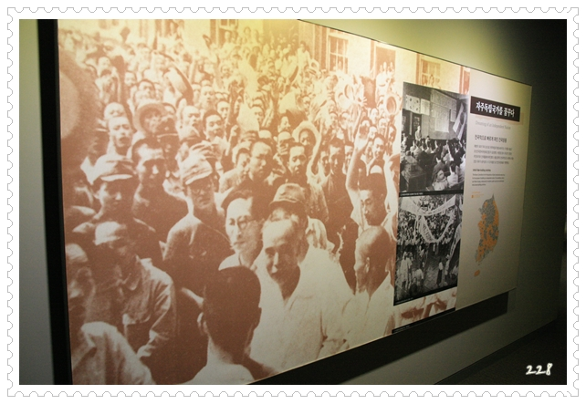
二次大戰結束韓國獨立之際，人民熱烈歡呼情景

1948年8月15日，大韓民國在漢城（2005年更名為首爾）正式宣告成立，同年9月9日，金日成也在平壤宣布成立朝鮮民主主義人民共和國，自此，濟州島4.3事件也從單純的地區事件，演變成意識型態認同的複雜問題。10月11日，李承晚政府在濟州島設置警備司令部，並增派本土的兵力至濟州。第九聯隊長宋堯讚發布通告，凡出入自海岸線向陸地延伸5公里以上地區的民眾，皆視為暴徒，格殺勿論，山腰村落也被施以「焦土化」強硬鎮壓。11月17日濟州島宣佈戒嚴令，此後，大量居民蒙受其害。
1949年3月，「濟州島地區戰鬥司令部」成立，開始採行鎮壓與安撫並用政策。新任的劉載興司令官同意，只要那些藏匿於山間的民眾願意歸順投降，既有罪刑，概不追究，許多民眾因而紛紛下山。
然而，隨著韓戰的爆發，悲劇又再度上演。「輔導聯盟 」的成員，以及入山者的家屬等，紛紛受到「事先拘禁 」，並在隨後遇害，監禁於全國各地的4.3相關人士，也遭到立即處決。根據推算，約有3,000餘人犧牲，絕大部分的死難者家屬，至今仍未能找到家人遺體。因1947年3月1日的「開槍事件」，與1948年的4.3武裝抗爭而引發的濟州4.3事件，一直到1954年9月21日，漢拏山的「禁足地區」全面開放之後，經歷了7年又7個月，才拉下帷幕。

海外4.3研究動向暨活性化方案
在「海外4.3研究動向暨活性化方案」這個主題上，報告人KIM EON JUN提到，為使世界上更多人瞭解濟州4.3事件，應該將4.3委員會所做的報告進行翻譯，並在國際上發行。就英文譯本來說，在發行之前應該先行讓學者審核，如果可能的話，至少要有兩位學者來共同參與，一位是精通英語，且對該事件具有一定認識的國內學者，而另一位則必須是以英語為母語，專攻歷史、法律或社會科學的國外學者，如此該譯本才能獲得最實質性的監督，且透過這樣的作業，才能體現該報告的意義並傳達正確的訊息。若資金充裕，更應盡可能地擴大發行範圍，讓國外的主要國立圖書館或大學圖書館，都能擁有至少一本報告書。而基金會的網頁也應充實英文網頁，並提供英文報告的下載功能，此為第一優先的工作。
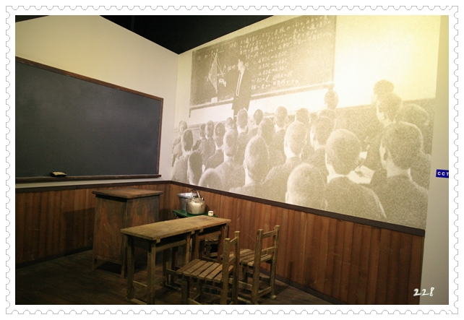
日帝時期學生上課場景模擬
另外，在做英文翻譯工作時，也應該就名稱做一個正確的定義（翻譯），就濟州4.3事件來說，目前官方採用的名稱為「Jeju 4.3 Incident」，但這一個名稱上存在著兩個問題，第一個是「4.3」，第二個是「Incident」。英語中的Incident有不是很重要、無關痛癢的含意，多指偶發性事件或次要事件，從這一點是無法正確地表達4.3事件的含意，若能確切瞭解事件的性質，就能使用uprising、massacres等詞彙，因為濟州4.3含括了起義、鎮壓、屠殺等多個主要事件，故報告的學者建議使用events一詞，雖然這個詞語在韓國具有多種解釋，但英文中該詞卻有大事件、歷史性的重要事件等含意。
另外，東方國家習慣使用發生日來為事件定名，諸如2.28事件、8.23砲戰、5.18光州民主化運動等，但在西方國家，指稱事件時並不以發生日命名，因此在西方國家，如果不瞭解該事件的人會誤以為4.3事件其實就是4月3日這一天內所發生的小事件。因此在翻譯時應事先說明其含意。
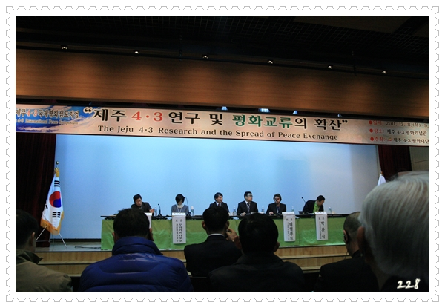
研討會現場，各國代表齊聚討論「海外4.3研究動向暨活性化方案」
不管是事件的調查，或是歷史教育傳承，都還是得透過人的力量來實踐，因此可透過3種人來使事件本身更為人所熟知。
一是知識的傳播者，也就是學者和研究人員，透過國內或國際的學術研討會，讓學者發表相關著作，尤其是讓更多海外的學者發表有關於事件本身的文章，讓他們對事件本身進行思考，且讓他們發表的文章能刊登於國際學術期刊上，現在很多學術會議的問題在於就像大拜拜一樣，在辦理一次之後，即無疾而終，當然這種活動也不會有太大的進展。學術會議若能有年度例行性或定期性的研究成果發表，才能真正發揮作用。另外，就實質面來看，若能提供研究基金，就能吸引更多國外學者，邀請他們來擔任客座研究員，如此一來，事件所帶來的歷史教訓，就不僅限於事件所發生的國家，透過這些國外學者的努力，也能讓世界其他地區，瞭解更多人權侵害事件，進而記取教訓，讓歷史錯誤不再發生。
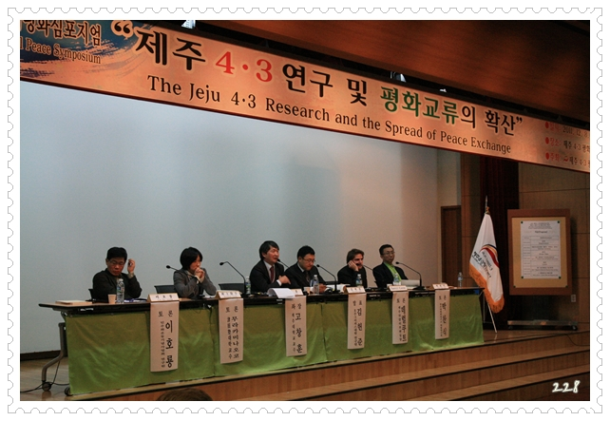
研討會現場，各國代表齊聚討論「海外4.3研究動向暨活性化方案」
第二種重要人力資源存在於藝術領域，很多基金會、紀念館對於藝術、文化、音樂等工作者皆有給予資金上的補助支援，在給予這些藝術工作者資金補助的同時，各個補助單位應該都有考慮到其傳播性。尤其現在是網路時代，透過網路人們可以輕易分享相片或影像、藝術作品等等，對於新世代而言，這樣的傳播方式是很有吸引力的，紀錄片或是影像的力量相當巨大，我們應該積極利用這一點。透過類似的藝術、文化、影像等媒介，可以讓人們更快、更輕易地瞭解事件本身。
最後一個則是年輕人的力量，不管在於國內或國際層面，年輕一代都將扮演相當重要的角色。不管是年代近或年代遠的事件，如果失去年輕人的關注，那麼也將失去歷史教育傳承，人權和平發展的未來也將顯得晦暗。現在因為網路發達與英語教育的普及，精通英語的人才很多，有多少年輕人關注這些歷史議題，也可成為衡量事件於國內或國際上發展的指標。
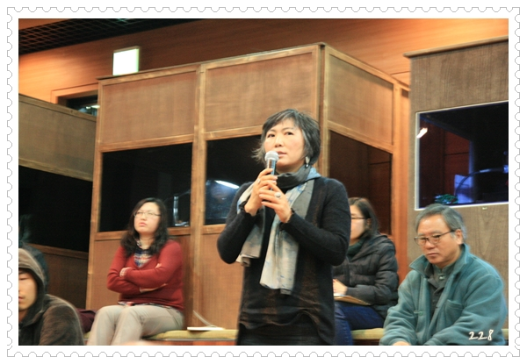
現場民眾提問，此位亦為「順伊三寸」英文版的翻譯者
如果想向世人傳播鮮為人知的事情，那麼就應該與國際間關注類似事件之機構，加強彼此的交流，透過交流，可以幫助事件本身於國際間的知名度。另外，也可以幫助基金會解決可能出現的財政困難。政權更迭可能難保基金會可以獲得充足預算，畢竟以目前的情況來說，基金會的資金來源為政府，如果因為種種因素難以獲得政府資助時，可以考慮國際支援，國際上有很多非營利組織，會支援海外類似的歷史事件團體。當然，若能在事先與這些國際性的非營利組織有良好的交流互動，就更有利於獲取資金上的援助，不定時邀請該組織相關人士加強交流，瞭解國際動態，也是相當重要的。
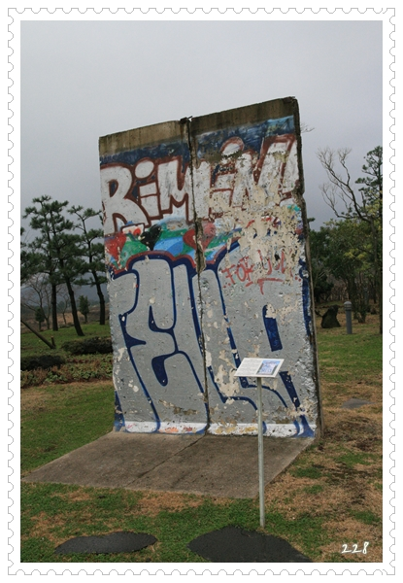
2007年德國柏林市為了促進雙方的友好關係，特別致贈給濟州特別自治道一座柏林圍牆，目前置放於濟州4.3和平公園內
當然，國際交流固然重要，國內的交流也不容忽視，與國內類似事件團體之間的交流非常重要，每個團體各有各自專責業務的豐富經驗，就以韓國光州來說，他們在補償、審議等問題上所累積的技巧與經驗，對於同為受國家暴力侵害的人權團體來說，在經驗傳承上可提供相當大的助益。另外，光州5.18基金會進行國際交流已有10餘年，早已形成緊密的國際網絡，透過與5.18基金會的交流合作，可以更加輕鬆地實現國際合作。
再來是對立和解的問題，當然這一個部分並不是簡單的問題，也不是可以輕鬆談論的問題，世界上有很多「真相調查委員會」都是以和解為目標，然而，實際運作下來的結果，這的確是個難以實現的目標，例如，世界知名的南非真相和解委員會也認為，儘管很多學者專家已查明了真相，但卻未能達到和解。很多人認為，對立和解不可能在第一代、第二代，甚至第三代內完成，姑且不論何時達到和解，政府追求歷史教育傳承，避免悲劇再度發生的心態都不容有一絲怠慢。

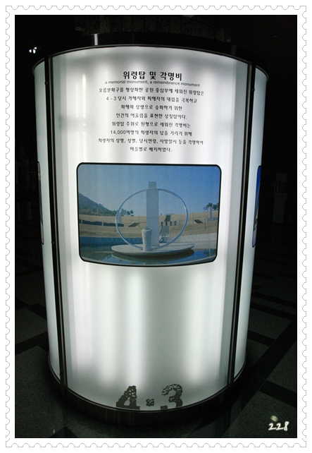
濟州4.3和平紀念館內部館設-介紹慰靈塔與受難者紀念碑
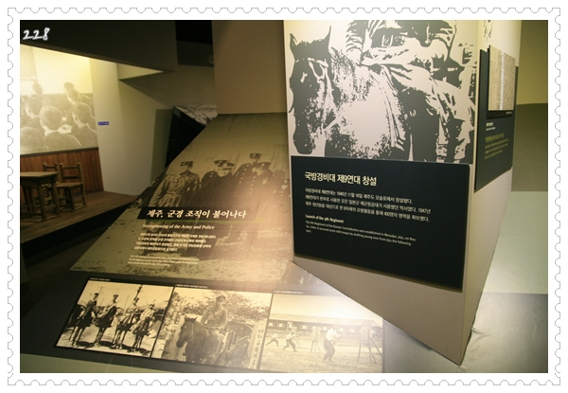
美軍政時期，韓國政府於濟州島配置優勢警力
國內外和平網絡之構築
在第二場研討會中，各團體與會代表就「國內外和平網絡之構築」進行討論，報告人Hilty Anna認為和平是人類共同的價值，建構和平網絡的目標是一個重要的概念，為實現這一個目標，必須慎重而正確的選擇研究方法。同時，在構思建構和平網絡內容與目標的時候，對和平的正面理解與和平文化的形成是非常重要的。亞洲一直以來都是爭端衝突頻繁的地區，無數的矛盾與緊張的態勢可以追溯到數千年前，然而就以20世紀來說，眾多亞洲國家經歷戰爭的摧殘，不僅造成人命傷亡，更在人民的心中烙下難以抹滅的傷痕，因此更應該樹立對內對外的新關係，充實人權觀念，創造和平文化成為了21世紀的新課題。
報告人提到，今天的亞洲國家間所產生的矛盾和爭端，其背後隱藏著糾葛的歷史，而這具直接性、文化性衝突的歷史至今還影響著亞洲的地域關係。其中，許多國家曾經受到外部殖民統治，因此還殘存著因殖民統治所造成的恐怖記憶、歷史、社會習慣等。20世紀中爆發的太平洋戰爭造成眾多國家的荒廢，亞洲國家在冷戰中經歷了無數次的軍事獨裁，其中這些國家的人民更受到無情的暴力、強權打壓。而包括韓國在內的許多亞洲國家在1980~1990年代民主化的轉型過程中，儘管處於政權交替和社會環境不穩定的狀態下，然而大部分的國家都採行了非暴力手段。
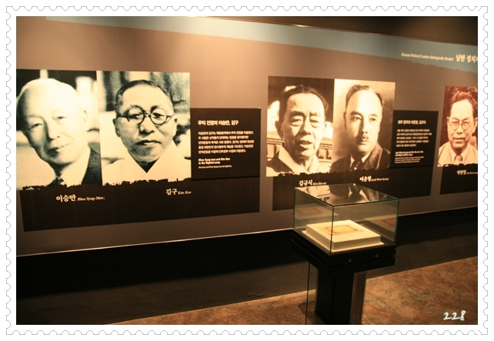
韓國獨立初期左右韓國政治的重要人物：李承晚、金九等人

在西方國家正處於國際恐怖主義之際，亞洲國家更應致力於國內的和平，以及各種國家暴力、人權侵害等事件的實質性、社會心理性重建。在解決爭端與進行社會改造時，東方社會哲學應該加以有效利用，亞洲的宇宙論強調人與人、人與自然的和諧，大部分的主要宗教都源於亞洲，強調社會正義、寬容與和平，克服歷史悲劇的過程與和平文化的形成有著直接關係。亞洲將和諧、融合為重要價值，這種價值從歷史上來看，雖然被使用於階級制度和社會統治方法，但同樣地，若能善用於實現平等、正義、社會和諧等方面，亦可發揮出良善效果。
另外，報告人也提到島嶼文化與內陸文化是不同的，島嶼文化常與內陸地區發生衝突矛盾，亞洲有無數島嶼在20世紀因戰爭和其他暴力爭端飽受磨難，1947年2月28日在台灣所發生的二二八事件與濟州島所發生的濟州4.3事件有很多相似之處。台灣和濟州島分別因為中國大陸與韓國本土的文化、意識型態差異，造成了後來衝突的發生，在其後的數十年中，不管在政治、法律、社會、文化等仍造成嚴重打壓。
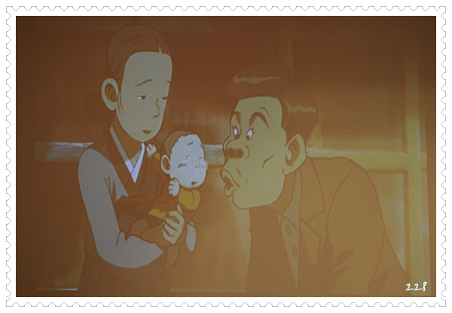
濟州4.3和平紀念館內部館設-以動畫呈現濟州4.3事件爆發的起因

在聯合國教科文組織（UNESCO）的憲章中提到：「由於戰爭起端于人心，故和平的保障應自人心的建設開始」，在理念對立和恐怖主義已籠罩於現今社會的此刻，為建設新的和平秩序，應加強國際間的交流，推動歷史教育，分享彼此經驗，使得和平的概念落實於每個人心中，必能減少衝突爭端的發生。
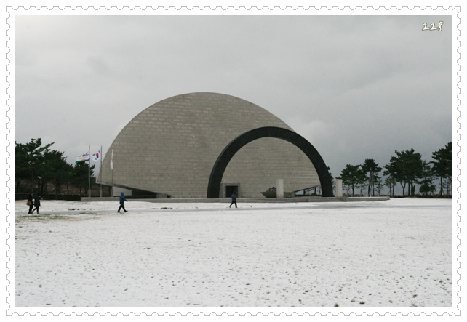
濟州4.3和平公園內的慰靈祭壇

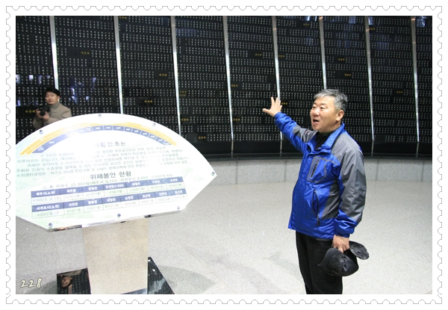
慰靈祭壇內部陳設-牆上刻著事件犧牲者之姓名，因有許多犧牲者為小孩，尚未有戶籍資料，故只能以「○○○之子」或「○○○之女」帶過

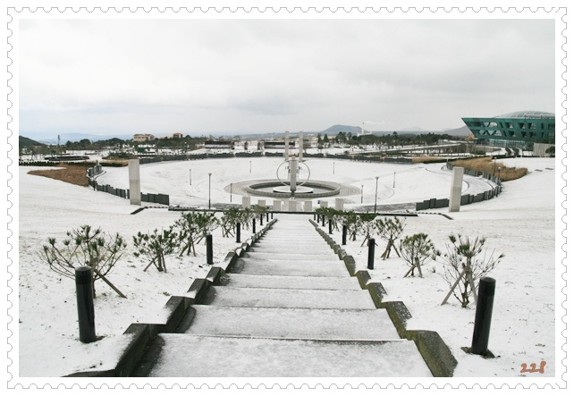
濟州4.3和平公園俯瞰一景
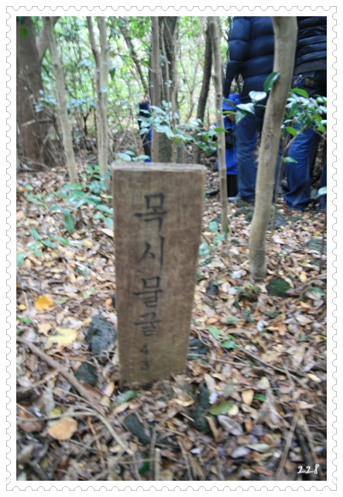
「樹心水洞窟」-濟州4.3事件發生當時許多受難者藏身之處
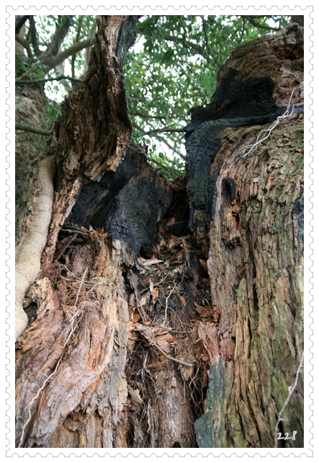
當年軍警施行「焦土化」屠殺政策，對濟州多個村莊進行滅村行動。此棵樹即是當年遭焚燬之樹，然而原本的樹儘管已經死亡，周遭卻有新的樹種包圍著，象徵焚而不燬，邁向新生。
心得及建議
一、心得：
此次與筆者參與同一場座談會的人員，包括了中國「侵華日軍南京大屠殺遇難同胞紀念館」的研究員、日本琉球「漢拏山會」顧問、韓國「5.18基金會」事務處長與韓國「老斤里國際和平基金會」理事長。
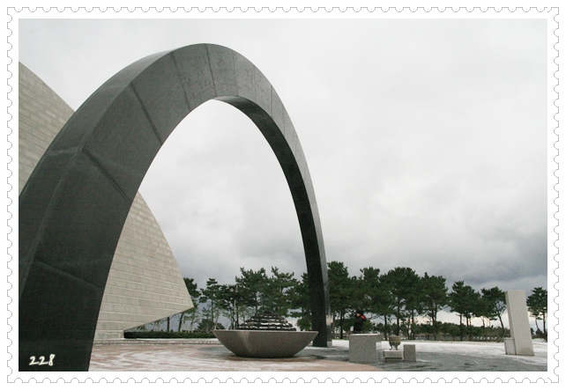
慰靈祭壇一景
侵華日軍南京大屠殺遇難同胞紀念館的研究員強調「前事不忘、後事之師；以史為鑒、開創未來」，儘管南京大屠殺是第二次世界大戰歷史上三大慘案之一，然而建構這個紀念館並不是為了宣傳日本軍國主義的殘暴，而是為了銘記歷史教訓、彰顯和平主題，並藉此機構推行和平學研究、構築和平學研究平台，並促使和平教育普及深入、開拓國際和平交流。和平之路任重而道遠，銘記歷史是為了讓歷史悲劇不再重演，也是為了人類長遠的和平，和平無國界，「侵華日軍南京大屠殺遇難同胞紀念館」代表說他們將以建構國際和平城市為契機，繼續深入推動和平學研究與教育，加強與世界各國的和平交流與合作，提升和平活動的層次與高度，把紀念館建設成國際和平研究與交流的橋樑與平台。
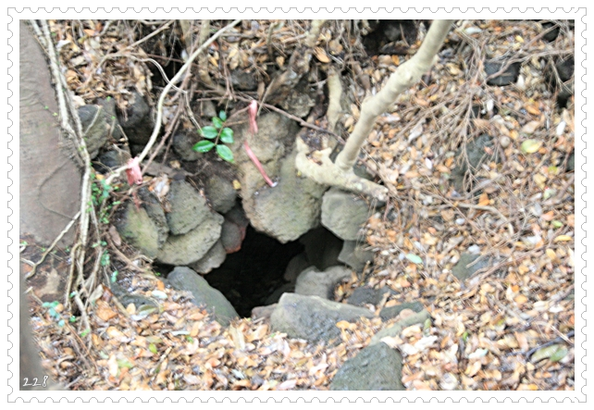
「樹心水洞窟」-濟州4.3事件發生之際，許多民眾躲進此窄小的洞窟內，躲避警察與軍人的追擊。
另外，日本琉球「漢拏山會」這個組織可以說是濟州島之友會，從2008年起，這個團體的成員每年自費至濟州參加4.3事件的追思紀念儀式，期間還不定期於日本開啟讀書會，閱讀有關於濟州4.3的書籍，會員人數也從最早的47人增至130人。他們對於濟州4.3事件感同身受，以同理心體悟受難者及家屬的苦痛，未來不但要繼續在日本進行濟州4.3事件歷史教育，讓人民記取歷史教訓，也要持續推動和平的觀念。
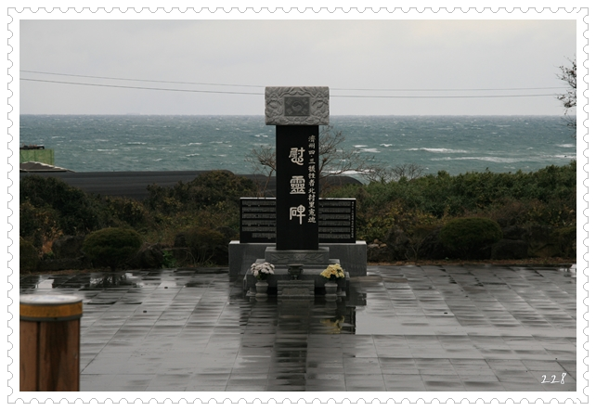
濟州4.3犧牲者北村里冤魂慰靈碑
而韓國5.18基金會長期以來與本會交流，本會除每年派員參加5.18基金會所舉辦的學術研討會、人權學校活動之外，2011年5.18基金會理事長金準泰先生也親臨二二八國家紀念館參觀本館館設，另外光州5.18民主化運動的參與者及家屬也在5.18基金會的安排之下，至二二八國家紀念館參觀，本館亦安排專人接待。
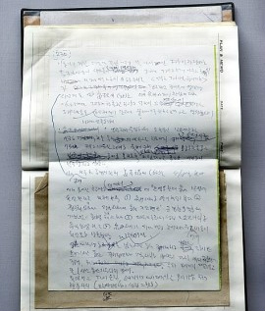
筆者個人認為5.18基金會才是第二場座談會的焦點，因為本場座談會的主題為「國內外和平網絡之構築」，5.18基金會自1999年起開始進行國際交流工作，從第1年的國際研討會只有7個國家11名代表參加，至2011年增加至30個國家500名代表。然而，數量多寡並非國際交流重點，重點在於他們獲得了實質性的成果，其中最大、最重要的成果便是基金會促成5.18民主化運動當時所留下來的文物，於2011年5月底正式被聯合國教科文組織登記為世界文化遺產。
當然，這不是去申請就可以獲得的認證，這可說是5.18基金會10餘年國際交流下來所獲致的成果，筆者猶記得2010年參加5.18基金會所舉辦的研討會時，5.18基金會人員拿了連署資料給與會人員，希望參加者在詳細閱讀之後，支持他們申請登記5.18文物為世界文化遺產。筆者想在場許多與會者應該都寫下了連署書，不僅是對光州人民當年奮勇抗暴勇氣的認同，也肯定光州民主化運動所代表的正面意義。
座談會中，5.18基金會的代表也坦承國際交流的工作不易，從一開始被家屬批評浪費大把大把的金錢，好似請國外代表至韓國辦嘉年華會，到肯定5.18基金會等相關團體的努力，在國際間打開5.18光州民主化運動的知名度，強化5.18正面意義與背後所蘊含的精神。
當5.18文物被列為世界文化遺產之後，也讓當年抗暴身亡的受難者家屬，內心獲得更多撫慰，韓國國內反對5.18被稱為民主化運動的保守聲浪，也頓時安靜了下來。
「老斤里國際和平基金會」理事長於座談會中率直表示，他認為今天的座談會固然有其意義，但是類似的人權侵害事件，充滿著哀傷、悲戚，想要獲得一般社會大眾的共鳴困難度很大。他建議應該以藝術、文化，諸如音樂、戲劇、文學等來傳達歷史教訓，才能獲得更多社會大眾的共鳴。
率直的「老斤里國際和平基金會」理事長在座談會上並未分享太多，但事後他與筆者有很長時間的談話。甚至為了要給筆者「老斤里事件」相關的資料，他還邀請筆者到首爾的基金會。理事長盛情難卻，筆者只好臨時更改行程，專程跑一趟首爾，卻也因此延後回國時間。
「老斤里國際和平基金會」過去所做的國際事務完全不容小覷。「老斤里事件」指的是韓戰時期，美國軍人為了自身遂行作戰任務的便利，而於韓國忠清北道老斤里地區屠殺數百名無辜百姓的事件。老斤里的英文拼音為「NO-GUN RI」，「NO-GUN」兩字更讓整個事件更顯得諷刺。
理事長本身是受難家屬，他的哥哥與姊姊在美軍的屠殺中遇難，他們怎麼樣也想不到原本派來支援韓國的美國大兵，居然會開槍射殺自己的親人，其行徑甚至比北韓軍隊更殘酷。韓戰之後，韓國大力依賴美國援助，理事長一家人的冤屈被迫消音，即便於1990年代韓國逐漸實現民主化之後，老斤里事件的真相調查進度仍舊很緩慢，韓國與美國政府的消極應對，更讓受難者在心靈上受到二次創傷，還好1999年美聯社記者聯手撰寫的「The Bridge at No Gun Ri: A Hidden Nightmare from the Korean War」榮獲普立茲獎，美國國防部也被迫展開調查。
2001年當時的美國總統柯林頓公開發表聲明，正式向當時遇難的受害者家屬致歉，理事長說：「要讓自己國家的總統道歉都難如登天，我們卻讓美國的總統向我們道歉。」言談之中，他顯露出堅強意志。他還表示，美國政府要發放補償金給受難家屬，他號召受難家屬拒領，這亦可看出他們的骨氣。
當筆者來到零下兩度的首爾，理事長帶了兩大袋有關於老斤里事件的書籍與影音資料要送給基金會，其中又以他父親所寫的小說《你瞭解我們心中之痛嗎？》，以及韓國知名畫家朴建熊以小說為本，用水墨渲染手法所繪製的老斤里事件漫畫《老斤里故事》最令筆者印象深刻。理事長一一跟筆者說明每本書籌畫過程，以及他們如何將其推展至國際社會的經過。
2006年漫畫發行法文版，並入圍2007年度法國漫畫評論家與記者協會獎，同時也出版了義大利文版。

二、建議：
二二八事件發生至今已屆65年，二二八基金會除了於國內持續推廣二二八人權教育、歷史傳承等工作之外，更應在國際間爭取更多人的關注與認識，由國際間注入正向力量，由外而內，藉此於國內爭取更多國民的認同，也減少保守勢力對二二八真相的曲解。
另外，若能增加給予藝術、文創工作者之補助，鼓勵他們以二二八事件為主題，進行文化、藝術創作，甚至鼓勵電影工作者、舞台劇表演者拍攝、製作二二八相關作品，再將其作品翻譯成外文，就更有助於推廣二二八歷史人權教育至各個階層，乃至於國外關心二二八的各界人士。

